Burkal menighedsråd
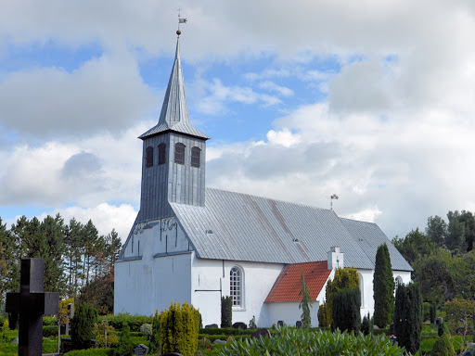
Dagsorden nr. 49

Dato: 9/10 – 2024
Deltagere: | Birgit Brammer, Bernhard Kolb, Bente Dyngby, Hanne Bucka, Hans E. Christensen, Sylvia B. Pedersen  Præst: Vikar Gunvor Birgitte Nielsen
 | Mødepunkter: | Indstilling:
1: | Indledning v. Hanne | Salmebogen nr. 10, Andagtsbog: Jesus Altid af Sara Yong
2: | Godkendelse af dagsorden | Godkendt
3: | Siden sidst | MR skovservice er færdig med fældning.  Højtaler og projektor er færdig installeret.  Hjemme orglet er leveret hos organisten.
4: | Nyt fra præsten  - Allehelgen liste | Allehelgen gudstjenesten i Burkal kirke bliver d. 3.11.24 kl. 10:30  Til konfirmandundervisningen er indkøbt eksemplarer af konfirmand bibelen, samt bestilt små brochurer ”Nøgle til gudstjenesten”  Julegudstjenesten d. 24. december kl. 10:30 på plejehjemmet Enggården er planlagt.  Ålandets Seniorklubs årlige gudstjeneste i Burkal kirke d. 4. december kl. 13:30  Emnet på Fælles gudstjeneste d. 20.10.24 bliver ”FRED”.
5: | Nyt fra formanden:  - KM computer  - printer | Abonnement på den KM (sikkerheds) bærbare computer er afbestilt. Computeren kan kun fremadrettet bruges til kirkelige opgaver.  Der er indkøbt en ny printer til kontoret.  Den gamle printer bruges stadig af MR´s kasserer.  Mortensand arrangement bliver d. 12.november kl. 18:00 – deltager gebyr kr. 150,00 pr. person, nærmere info i det nye kirkenyt.
6: | Nyt fra kontaktperson: | Der er udfærdiget en ny kontrakt til kirkepersonalet på de kirkelige tjenester, der er gældende ab 01.11.2024
7: | Valgforsamling | Den ekstra valgforsamling foregik i en god og positiv ånd. Der blev valgt 6 nye medlemmer til MR og 3 suppleanter. Valgperioden er på 2 år.
8: | Nyt fra udvalgene:  - Kirkegårdsudvalg  - Oticon serviceaftale  - Godkendelse af kirkegårdsvedtægter  - Kirkenytsudvalg | Oticon serviceaftale: I kirkerummet er der aftalt en serviceaftale.  Vi afventer et tilbud på en serviceaftale til sognehuset. Hans E. Christensen følger op.  Kirkegårdsvedtægter for samarbejde om drift og vedligeholdelse af Burkal, Holbøl og Aabenraa kirkegårde er godkendt som forelagt.  Kirkenytsudvalg: Det nye kirkenyt er klar til at gå i trykken. Klar til uddeling i uge 43.
9: | Økonomi  a. Revisionsprotokollat for  regnskab 2023  b. Kvartalsrapport | - Gennemgået, drøfter og taget til efterretning.  - Kvartalsrapport: gennemgået og drøftet afvigelserne samt godkendt.  Ved Høstgudstjenesten d. 29.09.2024 - indsamledes kollekt til Den blå Oase i Aabenraa kr. 2.405,00
11: | Evt. | Musikgudstjeneste d. 24.11.24 kl. 14:00  Med efterfølgende hygge i sognehuset.
12: | Næste møde(r) | D. 6/11-24 kl. 19:00
13: | Godkendelse af referat
14: | Afslutning

